本判決附件：

系爭761專利主要圖式：
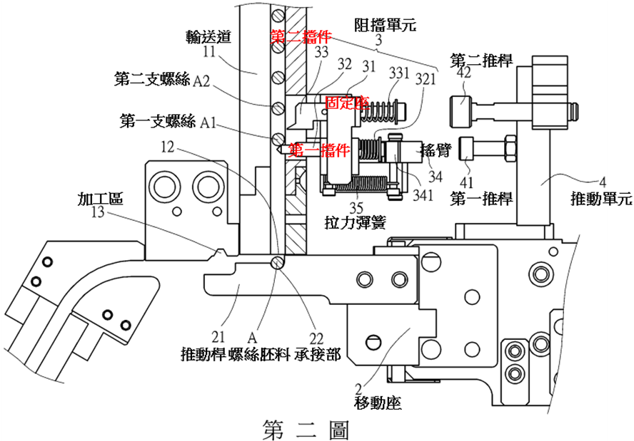

螺絲尾部加工止檔裝置第一檔件阻擋第一支螺絲胚料之示意圖。

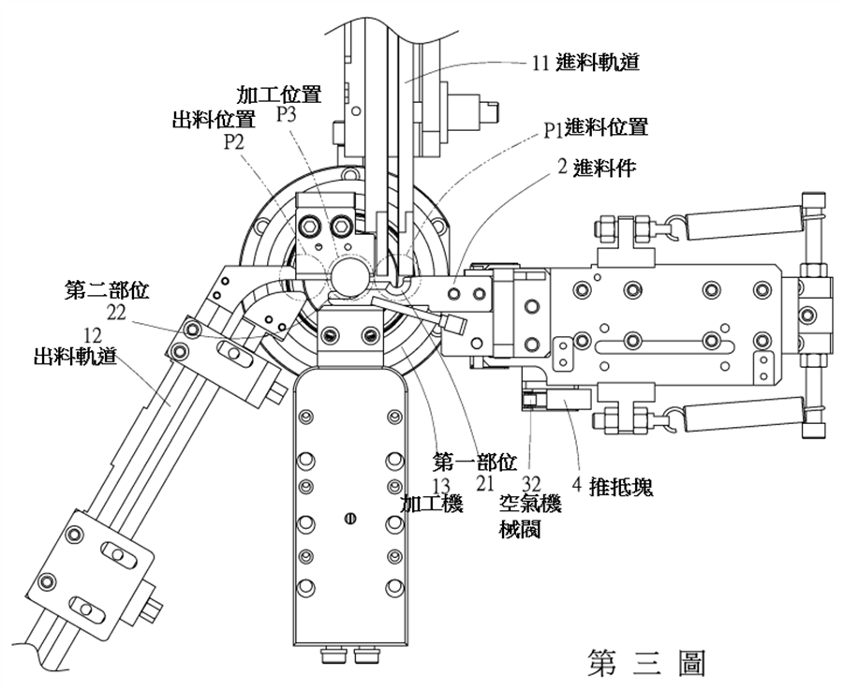
系爭767專利主要圖式：
利用吹氣卸料的螺絲加工機的上視圖

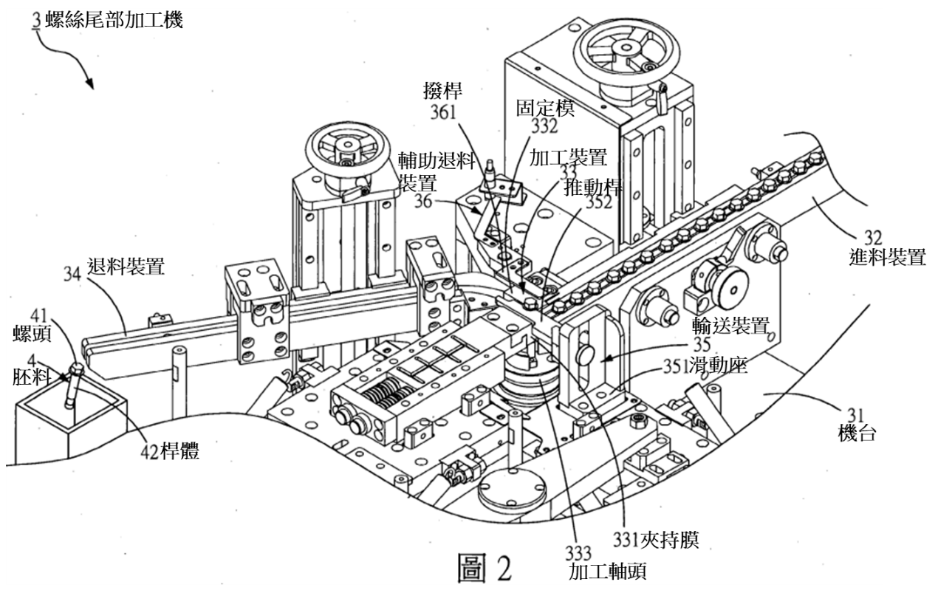
被證2-1證據3主要圖式：

被證2-1證據5主要圖式：
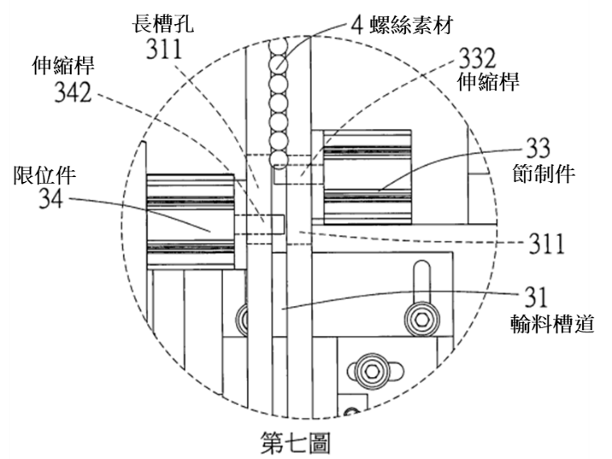

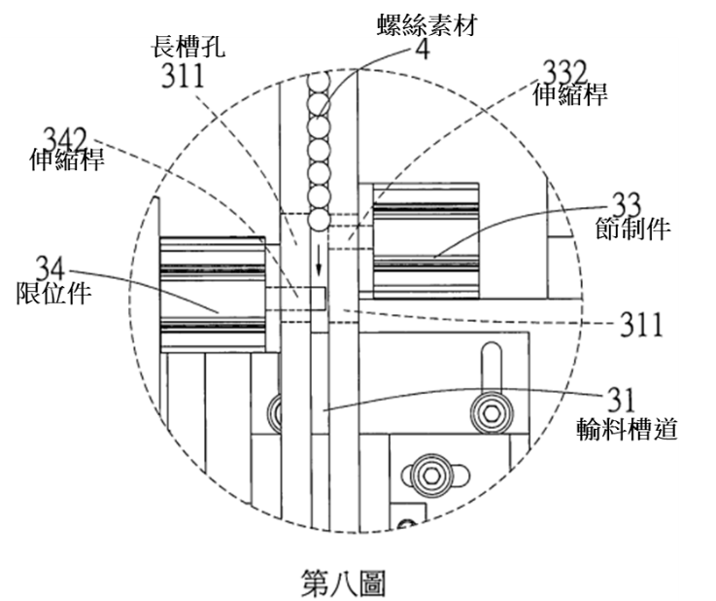

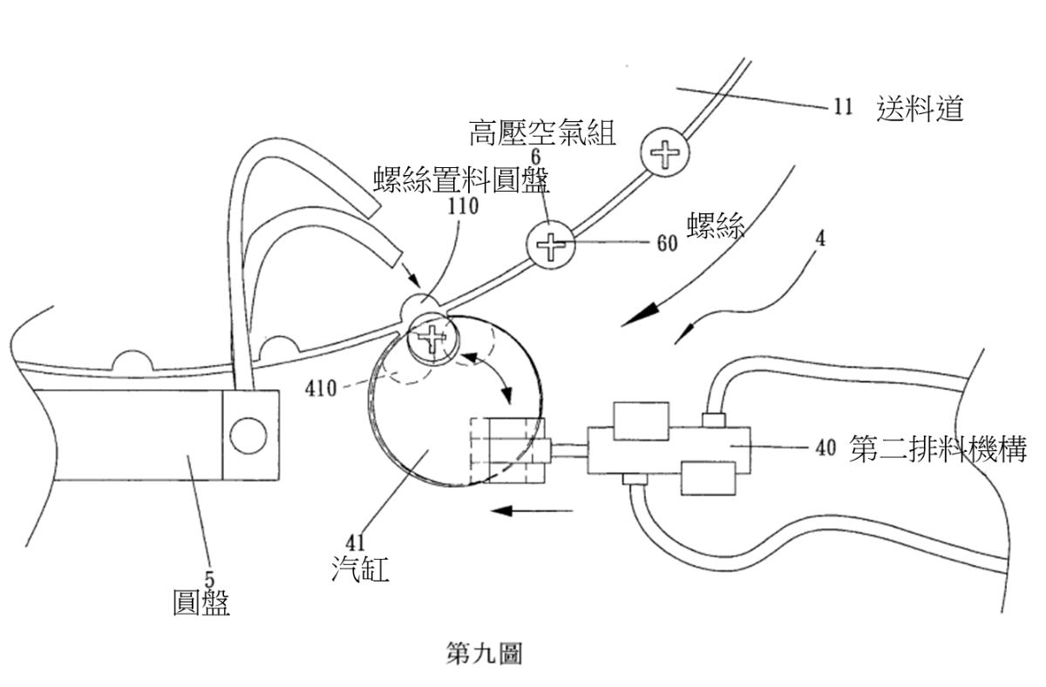
被證4-1證據4主要圖式：
第九圖為排料機構動作示意圖

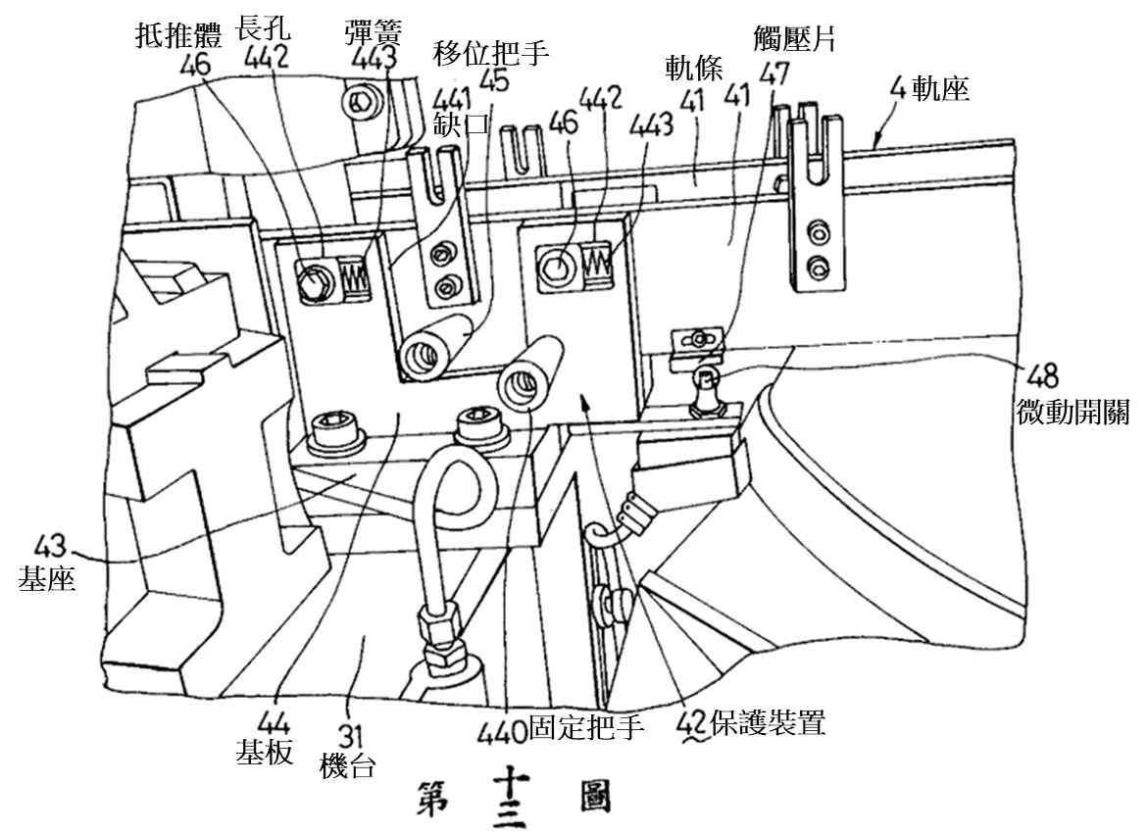
被證4-1證據5主要圖式：

